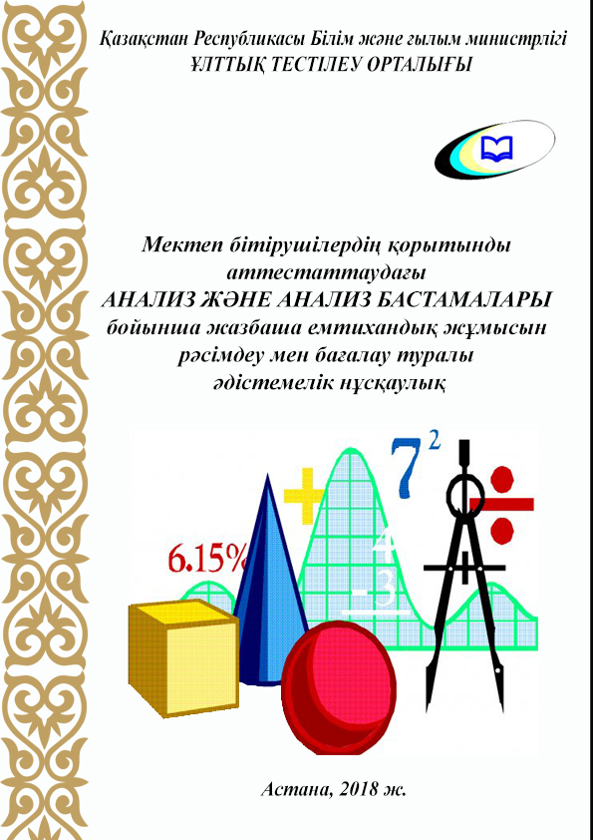

**Алғы сөз**

Бұл әдістемелік құрал орта мектеп курсы үшін қорытынды аттестациялаудағы дайындыққа арналған. Құралда емтихан тапсырмаларының нұсқалары мен жазбаша емтихан жұмысын орындау үлгісі және өз бетінше дайындалуға арналған нұсқалар көрсетілген.

Барлық нұсқалар алгебра және анализ бастамалары пәнінің 10-11 сыныптарының тақырыптарынан құралған.

Әрбір нұсқа оқушылардың есептеу дағдысын, алгебралық өрнектердің негізгі түрлерін, тепе-теңдіктерді түрлендірулер тәжірибесін, бағдарламада көрсетілген теңдеулер мен теңсіздіктерді шешу әдістерін игеру дәрежесін тексеретін тапсырмалардан құралуы қажет. Оқушылар өздерінің функциялардың графиктерін салу және математикалық талдау әдістерімен функцияны зерттеу жүргізу, қисықсызықты трапеция ауданын табу есептерін шығару, ең үлкен және ең кіші мәндерін табу шеберліктерін көрсетулері керек.

Алгебра және анализ бастамалары бойынша жазбаша емтихандық жұмыс құрастырғанда оқушының оқыту бағыты ескерілді:

1. қоғамдық гуманитарлық бағыт (ҚГБ)
2. жаратылыстану бағыты (ЖМБ)
3. математиканы тереңдете оқыту бағыты (МТО)

Мектеп бітірушілердің математикалық даярлығына қойылатын талаптарға сай, әр тараудағы тапсырмалар үш деңгеймен берілген:

А − міндетті деңгей болып есептеледі, бұл деңгейдегі тарсырмалар қарапайым және бағдарламаны меңгерген әрбір мектеп бітірушінің орындауына негізделген.

В − жылжытылған деңгей, бұл деңгейдегі тапсырмалар сәл күрделеніп келеді және оқушылардың міндетті даярлық деңгейінен жоғарылау мүмкіндіктерін ескеруге бағытталған.

С − жоғары деңгей, бұл деңгейдегі тапсырмалар едәуір күрделі болып келеді және оларды орындау үшін өте жақсы даярлық керек.

Әр бағытта берілген тапсырмалар деңгейі:

а) ҚГБ сыныптары үшін бес тапсырма;

б) ЖМБ сыныптары үшін алты тапсырма;

с) МТО сыныптары үшін алты тапсырма (РФММ үшін).

**Жазбаша емтихан жұмыстарын рәсімдеуге қойылатын талаптар**

1. Титулдық парақты толтыру үлгісі:

11 сынып оқушысы

--------------------------(аты-жөні)

орта мектеп курсы бойынша

алгебра және анализ бастамаларынан

жазбаша емтихандық жұмысы

Нұсқа I (II)

1. Емтихан жұмысы мектеп штампы бар дәптер парағына орындалады. Штампта мектеп атауы, нөмірі, оның орналасқан жері көрсетіледі және емтихан өткізу мерзімі толтырылады. Есеп шешуін жазу үшін әрбір екі парақты дәптер беттері сияқты орналастыру керек.
2. Әрбір жаттығу есеп шартынан, шешімінен және жауаптан тұрады. Есептің шарты бір рет көшіріліп жазылады. Есептің шартын арнайы қысқарта жазу және суреттерге түсініктемелерден бөлек пункт жасауға болмайды, себебі бұл есеп шығарудың жалпы түсініктемесіне кіреді. Есепті шешудің соңында жауабын жазу керек. Есеп жауабы есеп шартына сәйкес болуы керек, жауап өте қысқа да емес, өте шұбалаңқы да болмауы қажет.

Егер оқушы кезекті тапсырманы орындай алмаса, онда есеп шартын жазып, келесі тапсырмаға көшуі қажет.

1. Тапсырманы шешуде оқушы барлық пайдаланған формулалар мен теңбе-теңдіктерді көрсетуі қажет.
2. Егер жұмыста сызбалар орындау қажет болса, онда оны қаламмен және құралдар көмегімен, ұқыпты орындау керек. Функция графиктерін салғанда осьтермен қиылысу нүктелері мен кризистік (сындық) нүктелерінің координаталары көрсетілуі керек.
3. Тапсырма шешімі көпсөзді болмауы керек. Жинақтылық пен нақтылық ойлау жүйесінің қатаңдығымен үйлесуі қажет.
4. Есептерді шығару барысында негізгі кезеңдерді түсіндіру қажет, егер қажет болса сызбалар салу керек.
5. Бақылау жұмысын жазуда ол анық, өте ұқыпты орындалуы қажет.

**Жазбаша емтихан жұмысының бағалануы**

Жазба жұмыстарын орындау барысында

-қателіктер;

-кемшіліктер;

-ұсақ кемшіліктер кездеседі.

**1)** **Қателіктер:**

-оқушы негізгі материалды меңгермеген;

-негізгі ережелерді, формулаларды, тепе-теңдіктерді білмейді;

-тапсырмаларды орындау барысында оларды қолдана алмайды және т.б.

**2)** **Кемшіліктер:**

-өлшем бірліктері көрсетілмеген;

-ең соңғы қорытындыда бұрыс бөлшектерді немесе қысқаратын бөлшектерді сол қалпында қалдырып кету;

- шешуде негіздемелердің болмауы.

**3)** **Ұсақ кемшіліктер:**

-шешудің тиімсіз әдістері;

-қажетті түсініктердің болмауы немесе жеткіліксіздігі;

-жазудағы ұқыпсыздықтар және т.с.с.

«5» деген баға – Барлық тапсырмалар дұрыс орындалса; ұсақ кемшіліктер саны екіден аспаса;

«4» деген баға – Бір тапсырма орындалмаған немесе қате орындалған; «3» деген баға – Дұрыс орындалған тапсырмалар саны үштен кем болмаса және оқушы міндетті білім мен білікті меңгергендігін көрсетсе;

«2» деген баға – Тапсырмалардың жартысынан көбі орындалмаған және оқушы міндетті білім мен білікті меңгергендігін көрсете алмаса.

**Емтихандық бақылау жұмысын рәсімдеу үлгісі**

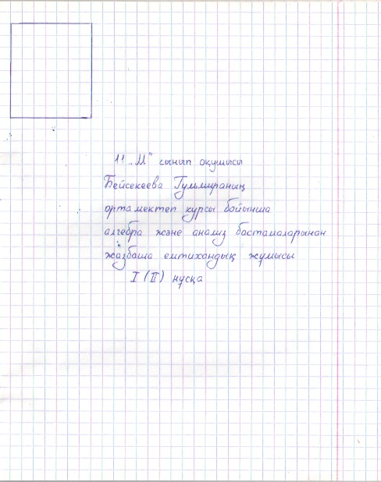

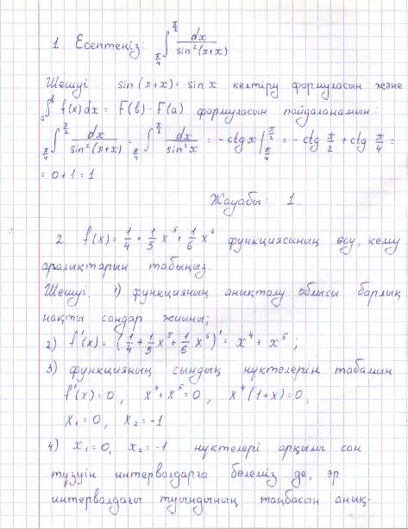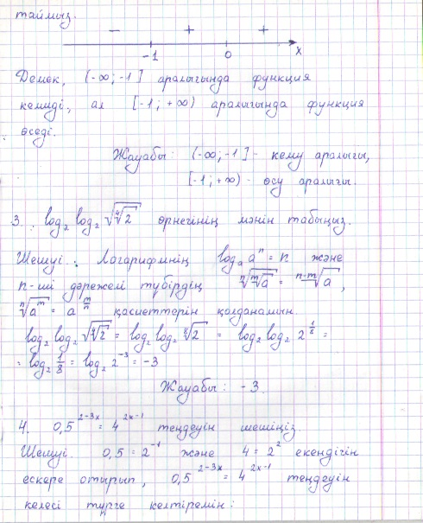

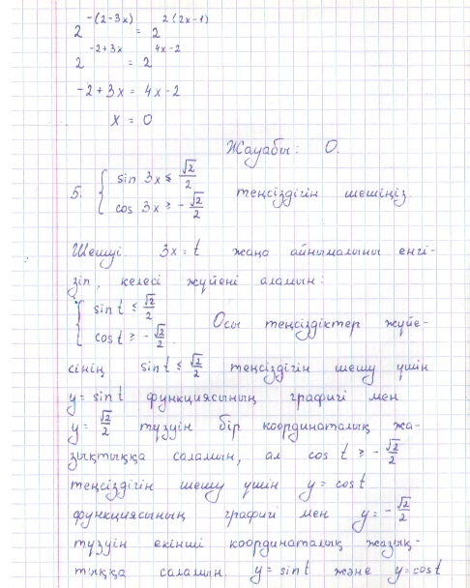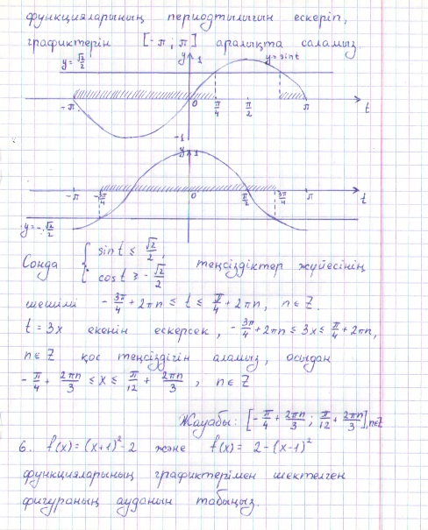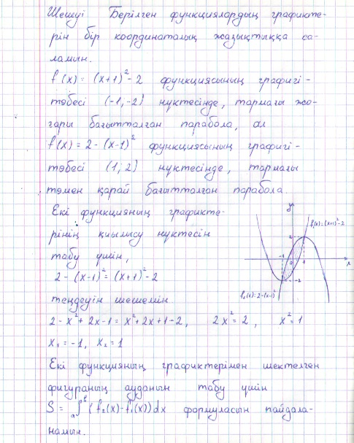

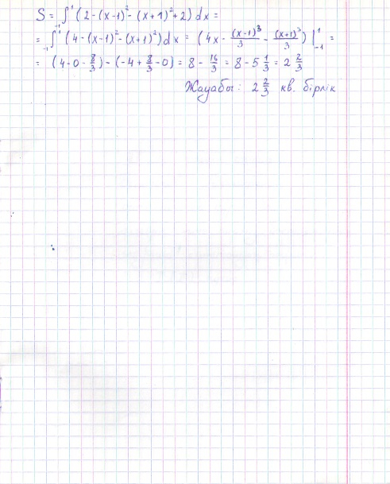

**Өздігінен орындауға арналған бақылау жұмысының үлгі тапсырмалары:**

**Қоғамдық – гуманитарлық бағыт**

**1 – нұсқа**

1. Есептеңіз:
2. Өрнекті ықшамдаңыз: 
3. Теңсіздікті шешіңіз: 
4.  функциясы үшін А (-3; 2) нүктесі арқылы өтетін алғашқы функциясын табыңыз
5. Теңдеулер жүйесін шешіңіз:

**2 – нұсқа**

1. Есептеңіз:
2. Өрнекті ықшамдаңыз: 
3. Теңсіздікті шешіңіз: 
4.  функциясы үшін А (1; -5) нүктесі арқылы өтетін алғашқы функциясын табыңыз
5. Теңдеулер жүйесін шешіңіз:

**Жаратылыстану-математикалық бағыт**

**1 – нұсқа**

1.  өрнегінің мәнін есептеңіз.
2.  өрнегін ықшамдаңыз.
3.  теңдеуін шешіңіз.
4. теңсіздіктер жүйесін қанағаттандыратын ең үлкен және ең кіші бүтін сандарды табыңыз.
5.  функциясын бірсарындылыққа зерттеңдер және экстремумдарын табыңыз.
6.  параболасымен, x = – 3 нүктесінде параболаға жүргізілген жанамамен және x = 2 түзуімен шектелген жазық фигураның ауданын табыңыз.

**2 – нұсқа**

1.  өрнегінің мәнін есептеңіз.
2.  өрнегін ықшамдаңыз.
3.  теңдеуін шешіңіз.
4. теңсіздіктер жүйесін қанағаттандыратын ең үлкен және ең кіші бүтін сандарды табыңыз.
5.  функциясын бірсарындылыққа зерттеңдер және экстремумдарын табыңыз.
6.  параболасымен, x = 3 нүктесінде параболаға жүргізілген жанамамен және x = – 2 түзуімен шектелген жазық фигураның ауданын табыңыз.

**Математиканы тереңдетіп оқыту**

**1 – нұсқа**

1. Есептеңіз:

2. Өрнекті ықшамдаңыз: 

3. Теңсіздікті шешіңіз: 

4. Теңдеулер жүйесін шешіңіз: 

5. Функцияны туындының көмегімен зерттеп, графигін салыңыз:



6. Көлемі  тең цилиндрдің толық бетінің ең кіші мәнін табыңыз.

**2 – нұсқа**

1. Есептеңіз:

2. Өрнекті ықшамдаңыз

3. Теңсіздікті шешіңіз:

4. Теңдеулер жүйесін шешіңіз: 

5. Функцияны туындының көмегімен зерттеп, графигін салыңыз: 

6. Толық бетінің ауданы -ге тең цилиндр көлемінің ең үлкен мәнін табыңыз.

**МАЗМҰНЫ**

|  |  |  |
| --- | --- | --- |
| **1.** | **Алғы сөз** | **2** |
| **2.** | **Жазбаша емтихан жұмыстарын рәсімдеуге қойылатын талаптар** | **3** |
| **3.** | **Жазбаша емтихан жұмысының бағалануы** | **5** |
| **4.** | **Емтихандық бақылау жұмысын рәсімдеу үлгісі** | **6** |
| **5.** | **Өздігінен орындауға арналған бақылау жұмысының үлгі тапсырмалары** | **13** |